$$x=\frac{3}{-4}\left(\frac{-1}{\frac{13}{4}+\frac{14}{-8}}\right)÷\frac{2}{3}+ \frac{10}{4}$$
Podemos fazer regra de sinais.
$$x=\frac{3}{-4}\left(\frac{-1}{\frac{13}{4}-\frac{14}{8}}\right)÷\frac{2}{3}+ \frac{10}{4}$$
Fazendo MMC entre a fração de baixo, dentro dos parênteses.
MMC (4,8) = 8
$$x=\frac{3}{-4}\left(\frac{-1}{\frac{\left(\frac{8}{4}\right).13}{8}-\frac{\left(\frac{8}{8}\right).14}{8}}\right)÷\frac{2}{3}+ \frac{10}{4}$$
Aquela regrinha: divide pelo debaixo e multiplica pelo de cima:
$$x=\frac{3}{-4}\left(\frac{-1}{\frac{26}{8}-\frac{14}{8}}\right)÷\frac{2}{3}+ \frac{10}{4}$$
$$x=\frac{3}{-4}\left(\frac{-1}{\frac{26-14}{8}}\right)÷\frac{2}{3}+ \frac{10}{4}$$
$$x=\frac{3}{-4}\left(\frac{-1}{\frac{12}{8}}\right)÷\frac{2}{3}+ \frac{10}{4}$$
$$x=\frac{3}{-4}\left(-\frac{8}{12}\right)÷\frac{2}{3}+ \frac{10}{4}$$
$$x=\frac{24}{48}÷\frac{2}{3}+ \frac{10}{4}$$
$$x=\frac{24}{48} . \frac{3}{2}+ \frac{10}{4}$$
$$x=\frac{12}{16} + \frac{10}{4}$$
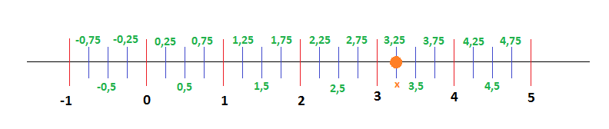

$$x=\frac{\left(\frac{16}{16}\right).12+\left(\frac{16}{4}\right).10}{16}$$
$$x=\frac{12+4 . 10}{16}$$
$$x=\frac{12+ 40}{16}$$
$$x=\frac{52}{16}$$

Simplificando:
$$x=\frac{52÷4}{16÷4}$$
$$x=\frac{13}{4}$$
$$x=3,25$$

